Инструкция по подключению базы данных из докера в dbvear.

1.Скачиваем и устанавливаем приложение docker desktop

2.Скачиваем dbvear

3.Заходим в докер во вкладку home и добавляем базу PostgreSQL

4.Далее во вкладке containers находим наш запущенный контейнер(psql) и нажимаем на него, находим вкладку inspect и нажимаем на нее

5.Запускаем приложение dbvear, слева сверху находим вкладку новое соединение и в типе соединения выбираем PostgreSQL,после этого он предложит нам указать разные данные нашей базы чтобы подключиться к ней.

6.Заходим обратно в наш докер контейнер и во вкладке inspect ищем наш порт и указываем его в дбвеар

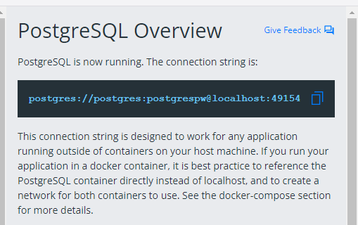

Наш порт это последние цифры

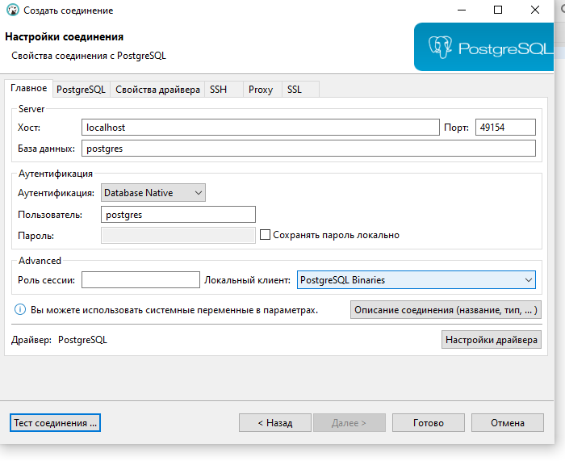

Затем нажимаем на кнопку <Тест соединения…> в левом нижнем углу

Он запросит пароль который также находится во вкладке inspect в приложении докер. Вводим пароль и нажимаем готово.